

ANÁLISIS DEL DISCURSO DE ODIO EN REDES SOCIALES EN EL SALVADOR
2026
TEMA DE INVESTIGACIÓN
Julio Enrique De La Quadra Mata
Cristian Antonio Escalante Hernandez
Willian Alexander Chávez Servellón

Ciudad universitaria, 31 de julio del 2026
Integrantes
UNIVERSIDAD DE EL SALVADOR
FACULTAD DE INGENIERÍA Y ARQUITECTURA
ESCUELA DE SISTEMAS INFORMÁTICOS
Índice
1 Alcance y Criterio de Preparación 1
1.1 Propósito de este documento 1
1.2 Alcance y limitaciones 1
1.3 Criterio de normalización: preservación máxima 1
2 Auditoría de Integridad 2
2.1 Implicaciones para el entrenamiento 2
3 Distribución de Clases y Suficiencia Muestral 2
3.1 Piso de referencia sin modelo 3
3.2 Implicaciones para el entrenamiento 4
4 Análisis Cross-Platform: X frente a Facebook 4
4.1 Observación sobre el supuesto de longitud 5
4.2 Implicaciones para el entrenamiento 5
5 Caracterización Lingüística del Corpus 5
5.1 Riesgo de atajo dialectal 6
5.2 Implicaciones para el análisis de sesgos 6
6 Verificación del Pipeline de Normalización 6
7 Tokenización: mBERT frente a XLM-R 7
7.1 Diferencias que condicionan la comparación entre modelos 7
8 Armonización con los Datasets Públicos 8
8.1 Advertencias sobre el mapeo 8
9 Particiones y Configuración de Entrenamiento 9
9.1 Configuración recomendada 9
10 Resumen de Decisiones 10
11 Control de Versiones 10

Alcance y Criterio de Preparación

Propósito de este documento
Este informe corresponde a la fase de Preparación de los Datos de CRISP-DM y deja el corpus salvadoreño listo para el fine-tuning de mBERT y XLM-R. Documenta la auditoría de integridad, el criterio de normalización adoptado, la caracterización lingüística del corpus y la construcción de los conjuntos de entrenamiento, validación y prueba.
El objetivo de rendimiento del proyecto es un F1-macro superior al 80%. Cada sección de este documento cierra con la implicación concreta que el hallazgo tiene sobre el entrenamiento, de modo que las decisiones de preparación queden trazadas hasta la fase de modelado.

Alcance y limitaciones
Este documento cubre exclusivamente el análisis exploratorio y la preparación de los datos. Precisión, recall y F1-score son métricas de predicción: requieren un modelo entrenado que genere predicciones. Por tanto pertenecen a la fase de Modelado y se reportarán en su documento correspondiente.
Las únicas cifras de F1 que aparecen aquí son los pisos de referencia triviales de la sección 3.1, que se obtienen por aritmética directa sobre la distribución de clases y no requieren entrenar ningún modelo.

Criterio de normalización: preservación máxima
No se aplica el preprocesamiento clásico de PLN, es decir, no se convierte a minúsculas, no se eliminan tildes, no se corrige la ortografía, no se suprime la puntuación ni las palabras vacías, y no se lematiza. Esa receta corresponde a modelos de bolsa de palabras. Con Transformers preentrenados el planteamiento se invierte por tres razones.
Desalineación con el preentrenamiento. mBERT y XLM-R construyeron sus representaciones sobre español real, con tildes, mayúsculas y puntuación. El tokenizador subword ya modela esas formas, y eliminarlas desplaza la entrada fuera de la distribución de preentrenamiento.
La deformación ortográfica es señal, no ruido. Escribir pvto o 4güevo suele constituir evasión deliberada de filtros de moderación. Es precisamente el fenómeno que el sistema debe detectar.
Riesgo de train/serve skew. En producción la API recibirá texto crudo del usuario. Toda transformación aplicada durante el entrenamiento debe replicarse de forma idéntica en inferencia; de lo contrario el modelo funciona en el notebook y falla en el despliegue.
Por esta última razón la normalización reside en el módulo src/features/normalization.py y no en el notebook. Ese módulo constituye la única fuente de verdad: lo importan el análisis exploratorio, el script de entrenamiento y el endpoint de FastAPI, lo que garantiza estructuralmente la ausencia de divergencia entre entrenamiento e inferencia.
Sí se normaliza aquello que no transporta significado lingüístico y aquello que identifica a personas: forma Unicode NFC, caracteres invisibles, colapso de espacios en blanco y sustitución de menciones y URL por marcadores constantes. Las menciones se reemplazan y no se eliminan, porque su presencia distingue un ataque dirigido de una afirmación general y constituye señal predictiva legítima.
Variante exportada | Uso previsto
texto_modelo | Entrenamiento y producción. Campo por defecto.
texto_agresivo | Grupo de control para el estudio de ablación.
texto_original | Trazabilidad y análisis cualitativo de errores.
Tabla 1 Variantes de texto incluidas en cada partición

Auditoría de Integridad
Antes de analizar distribuciones es necesario establecer si el archivo es confiable. Interesa en particular aquello que puede inflar las métricas del conjunto de prueba sin dejar rastro visible.
Verificación | Registros | Porcentaje
Filas totales | 3,104 | 100.00
Identificadores duplicados | 0 | 0.00
Textos duplicados tras normalizar | 41 | 1.32
Duplicados con etiqueta contradictoria | 0 | 0.00
Espacios sobrantes al inicio o final | 0 | 0.00
Mojibake o desviaciones de Unicode NFC | 0 | 0.00
Usuarios con más de una publicación | 0 | 0.00
Tabla 2 Resultados de la auditoría de integridad del corpus

Implicaciones para el entrenamiento
Duplicados. Se eliminan antes de construir las particiones. Si un mismo texto queda simultáneamente en entrenamiento y en prueba, el modelo lo memoriza y el F1 resulta inflado sin que ninguna métrica lo delate.
Fuga por autor. Ningún usuario aparece más de una vez en el corpus, de modo que no es necesario aplicar una partición por grupos. De existir concentración de autores, una partición aleatoria dejaría publicaciones del mismo autor a ambos lados y el modelo aprendería estilo autoral en lugar de toxicidad.
Codificación. El corpus se encuentra limpio en su capa superficial. Los pasos de normalización Unicode y colapso de espacios se mantienen igualmente en el pipeline, porque la entrada de producción sí llegará con ruido y el procesamiento debe ser idéntico en ambos extremos.

Distribución de Clases y Suficiencia Muestral
El dimensionamiento estadístico del proyecto estableció 480 ejemplos por clase como mínimo y 771 para el escenario de alta precisión. La métrica objetivo, F1-macro, promedia las clases sin ponderar por frecuencia, por lo que basta que una clase minoritaria falle para que el promedio se degrade.
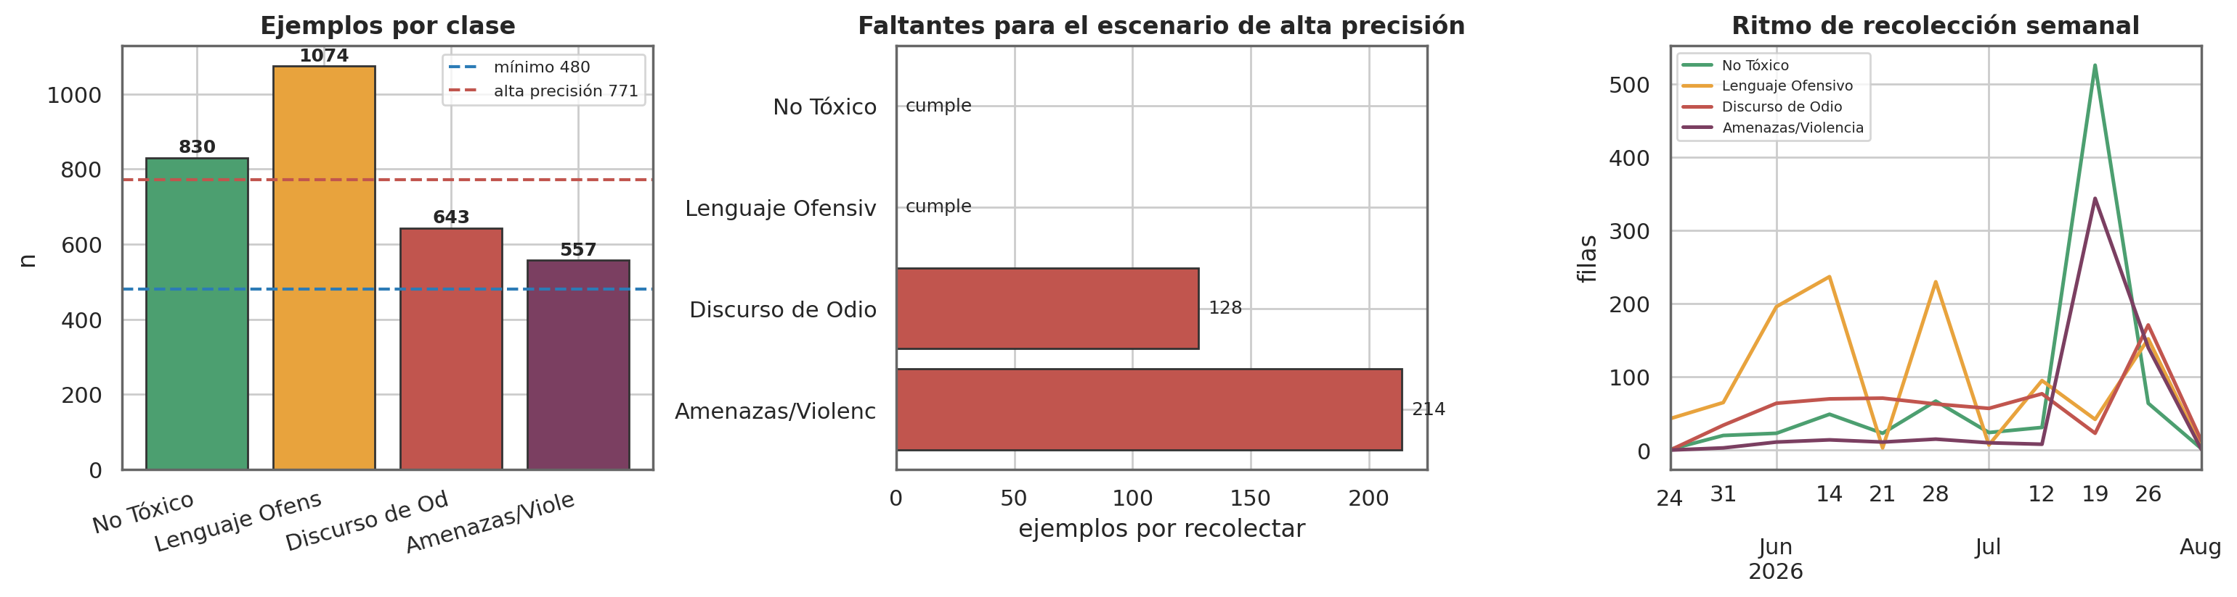
Figura 1 Distribución de clases frente a los umbrales de dimensionamiento y ritmo de recolección
Clase | Registros | Porcentaje | Mínimo 480 | Alta precisión 771
Lenguaje Ofensivo | 1,074 | 34.6 | Cumple | Cumple
No Tóxico | 830 | 26.7 | Cumple | Cumple
Discurso de Odio | 643 | 20.7 | Cumple | Faltan 128
Amenazas/Violencia | 557 | 17.9 | Cumple | Faltan 214
Tabla 3 Distribución de clases y cobertura frente al dimensionamiento estadístico
El ratio entre la clase mayoritaria y la minoritaria es de 1.93 a 1, lo que representa un desbalance moderado. Las cuatro clases superan el mínimo de 480 ejemplos y dos alcanzan el escenario de alta precisión.

Piso de referencia sin modelo
Resulta útil establecer qué F1-macro produce un clasificador trivial que no observa el texto y únicamente conoce la proporción de clases. Este cálculo no requiere entrenamiento: se obtiene por aritmética directa sobre la distribución, por lo que pertenece legítimamente al análisis exploratorio.
Estrategia trivial | Funcionamiento | F1-macro
Azar estratificado | Predice al azar respetando las proporciones reales | 0.250
Azar uniforme | Predice al azar con 25% de probabilidad para cada clase | 0.246
Clase mayoritaria | Predice siempre Lenguaje Ofensivo | 0.129
Tabla 4 Pisos de referencia calculados sin entrenar ningún modelo
El mejor de los tres alcanza 0.250. Frente al objetivo de 0.80 restan 0.55 puntos de F1-macro que solo pueden obtenerse aprendiendo del texto. Constituye por tanto el piso inferior del proyecto: cualquier modelo que no lo supere holgadamente no está aprendiendo nada del contenido.
Conviene notar que el azar estratificado produce siempre 1/K en F1-macro, en este caso 0.25, con independencia de la distribución, porque para cada clase la precisión y la exhaustividad coinciden con su proporción. La estrategia de clase mayoritaria, en cambio, rinde peor con 0.129 pese a acertar el 34.6% de las veces: acierta mucho en una clase y nada en las tres restantes, y el promedio macro penaliza ese comportamiento. Esto ilustra con precisión por qué la métrica del proyecto es F1-macro y no exactitud.

Implicaciones para el entrenamiento
Las estrategias de mitigación del desbalance, en orden de preferencia, son las siguientes.
Ponderación de clases en la función de pérdida. No tiene coste en datos y constituye la primera opción. Los pesos se calculan exclusivamente sobre el conjunto de entrenamiento, puesto que hacerlo antes de particionar filtraría información del conjunto de prueba.
Recolección dirigida de las clases situadas por debajo de 771 ejemplos. Constituye la solución de fondo.
Aumento de datos aprovechando las variantes ortográficas registradas en el léxico salvadoreño.
Sobremuestreo. Última opción, dado que con Transformers y textos cortos favorece el sobreajuste por memorización.
Invertir esfuerzo en las clases minoritarias resulta más rentable: cada punto de F1 en Amenazas/Violencia contribuye lo mismo al promedio macro que uno en Lenguaje Ofensivo, pero es más fácil de obtener partiendo de 557 ejemplos.

Análisis Cross-Platform: X frente a Facebook
La comparativa de rendimiento entre plataformas y la capacidad de generalización del modelo entre ellas constituyen objetivos específicos del proyecto. Si X y Facebook resultan ser distribuciones distintas, existe un desplazamiento de dominio interno que condiciona el diseño experimental.
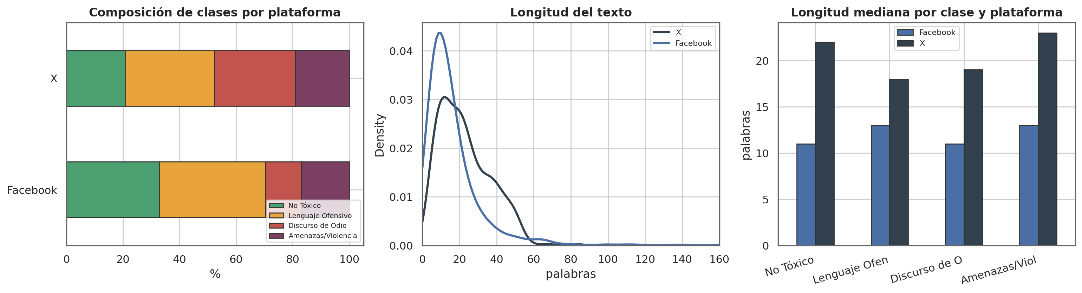
Figura 2 Composición de clases, distribución de longitud y longitud mediana por plataforma
Prueba estadística | Resultado | Conclusión
Chi-cuadrado de independencia (plataforma × clase) | χ² = 145.1; gl = 3; p = 3.0 × 10⁻³¹ | La composición de clases no es independiente de la plataforma
V de Cramér | 0.216 | Asociación moderada
Mann-Whitney U (longitud del texto) | p = 1.1 × 10⁻⁶² | Las distribuciones de longitud difieren
Tabla 5 Contraste estadístico entre plataformas

Observación sobre el supuesto de longitud
El perfil del proyecto asume que X se caracteriza por contenido corto y que Facebook fomenta comentarios más extensos. Los datos del corpus muestran lo contrario: la mediana de longitud en X es de 20 palabras y en Facebook de 12.
Esta discrepancia no invalida el planteamiento, pero constituye un supuesto que la evidencia recolectada no respalda y que conviene corregir en la redacción final. La explicación más probable es un sesgo de recolección: los comentarios capturados manualmente en Facebook tienden a ser respuestas breves y no las publicaciones extensas que el planteamiento tenía en mente.

Implicaciones para el entrenamiento
Estratificar las particiones por plataforma además de por clase. Si el conjunto de prueba queda desbalanceado hacia una plataforma, el F1 medirá el rendimiento en esa plataforma y no la capacidad de generalización.
Reportar F1-macro desagregado por plataforma y no únicamente el valor global. Es el entregable que corresponde al objetivo específico de comparativa entre X y Facebook.
Ejecutar una prueba de generalización cruzada: entrenar sobre X y evaluar sobre Facebook, y a la inversa. La caída de F1 en ese experimento constituye la medida directa del desplazamiento de dominio interno.
Dimensionar max_length considerando la cola larga, que según los datos se encuentra en X y no en Facebook.

Caracterización Lingüística del Corpus
Esta sección cuantifica el carácter dialectal del corpus. La cuestión es relevante porque la primera etapa del transfer learning emplea datasets públicos orientados a las variantes de España y México, y el perfil del proyecto identifica ese sesgo dialectal como un riesgo.
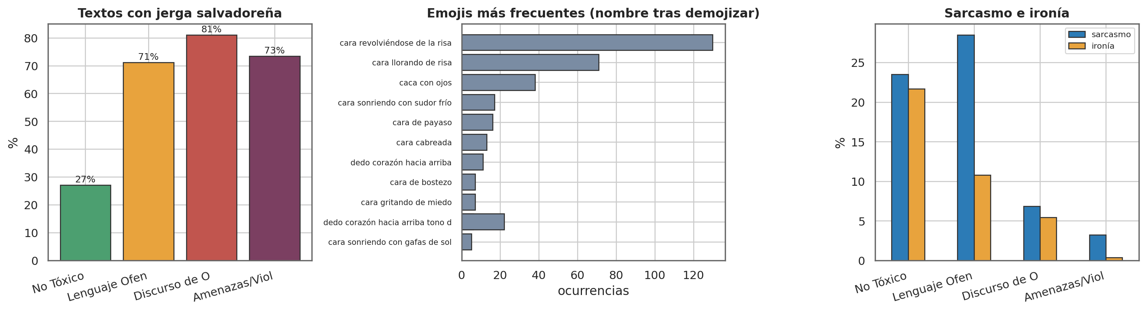
Figura 3 Presencia de jerga salvadoreña, emojis más frecuentes y marcado de sarcasmo e ironía
Indicador | Valor
Términos del lexicón utilizados como referencia | 2,024
Textos con al menos un término local | 61.8%
Media de términos locales por texto | 1.09
Lift de toxicidad asociado a la jerga local | 1.81x
Tabla 6 Indicadores de carácter dialectal del corpus
El corpus resulta efectivamente dialectal: casi dos tercios de los textos contienen vocabulario salvadoreño registrado en el lexicón. Este hecho justifica la segunda etapa de fine-tuning, dado que los datasets públicos no cubren dicho registro.

Riesgo de atajo dialectal
El mismo indicador encierra un riesgo. Un texto que contiene jerga local presenta 1.81 veces más probabilidad de ser tóxico que uno que no la contiene. Si la asociación es suficientemente fuerte, el modelo puede aprender el atajo «modismo salvadoreño implica toxicidad» en lugar de aprender toxicidad.
El resultado sería un clasificador que penaliza el habla coloquial salvadoreña, es decir, un sesgo dirigido contra los propios hablantes a quienes el sistema pretende proteger. Dicho sesgo no se manifestaría en el F1, puesto que está presente también en el conjunto de prueba.

Implicaciones para el análisis de sesgos
El siguiente análisis debe incorporarse al informe de fairness que exige la rúbrica de la Etapa II.
Medir la tasa de falsos positivos sobre textos No Tóxicos que contienen jerga local frente a los que no la contienen. Una diferencia sustancial confirmaría el sesgo.
Comparar dicha tasa antes y después de la segunda etapa de fine-tuning.
Cruzar los errores del modelo contra las columnas de sarcasmo e ironía, ya etiquetadas en el corpus, para cubrir el objetivo de análisis cualitativo de errores sobre jerga salvadoreña.
Respecto a los emojis, se convierten a su descripción textual en español antes de tokenizar. El vocabulario de mBERT se construyó sobre volcados de Wikipedia, que prácticamente no contienen emojis, por lo que la mayoría se resolvería como token desconocido. Un token desconocido colapsa todos los emojis en un mismo vector y elimina la distinción entre burla, desprecio y agresión.

Verificación del Pipeline de Normalización
Se comprueba que el pipeline ejecuta exactamente las transformaciones que declara, preservando las propiedades lingüísticas y sustituyendo únicamente la información identificativa.
Propiedad | Texto crudo | texto_modelo | texto_agresivo
Textos con tildes o ñ | 1,825 | 1,825 | 0
Textos con mayúsculas | 2,884 | 2,884 | 0
Textos con signos de puntuación | 2,538 | 2,538 | 0
Textos con mención literal | 147 | 0 (→ @usuario) | 0
Textos con URL literal | 54 | 0 (→ http://url) | 0
Textos con emoji crudo | 195 | 0 (→ texto en español) | 0
Textos vacíos tras normalizar | 0 | 0 | 0
Tabla 7 Verificación de preservación y transformación del pipeline
Las tildes, mayúsculas y signos de puntuación se conservan íntegramente en texto_modelo. La variante agresiva los destruye por diseño, ya que existe únicamente como grupo de control para el estudio de ablación.

Tokenización: mBERT frente a XLM-R
La decisión concreta que debe tomarse en esta sección es el valor de max_length, parámetro que gobierna el coste computacional del entrenamiento, dado que la atención escala de forma cuadrática con la longitud de secuencia, y el riesgo de truncar contenido.
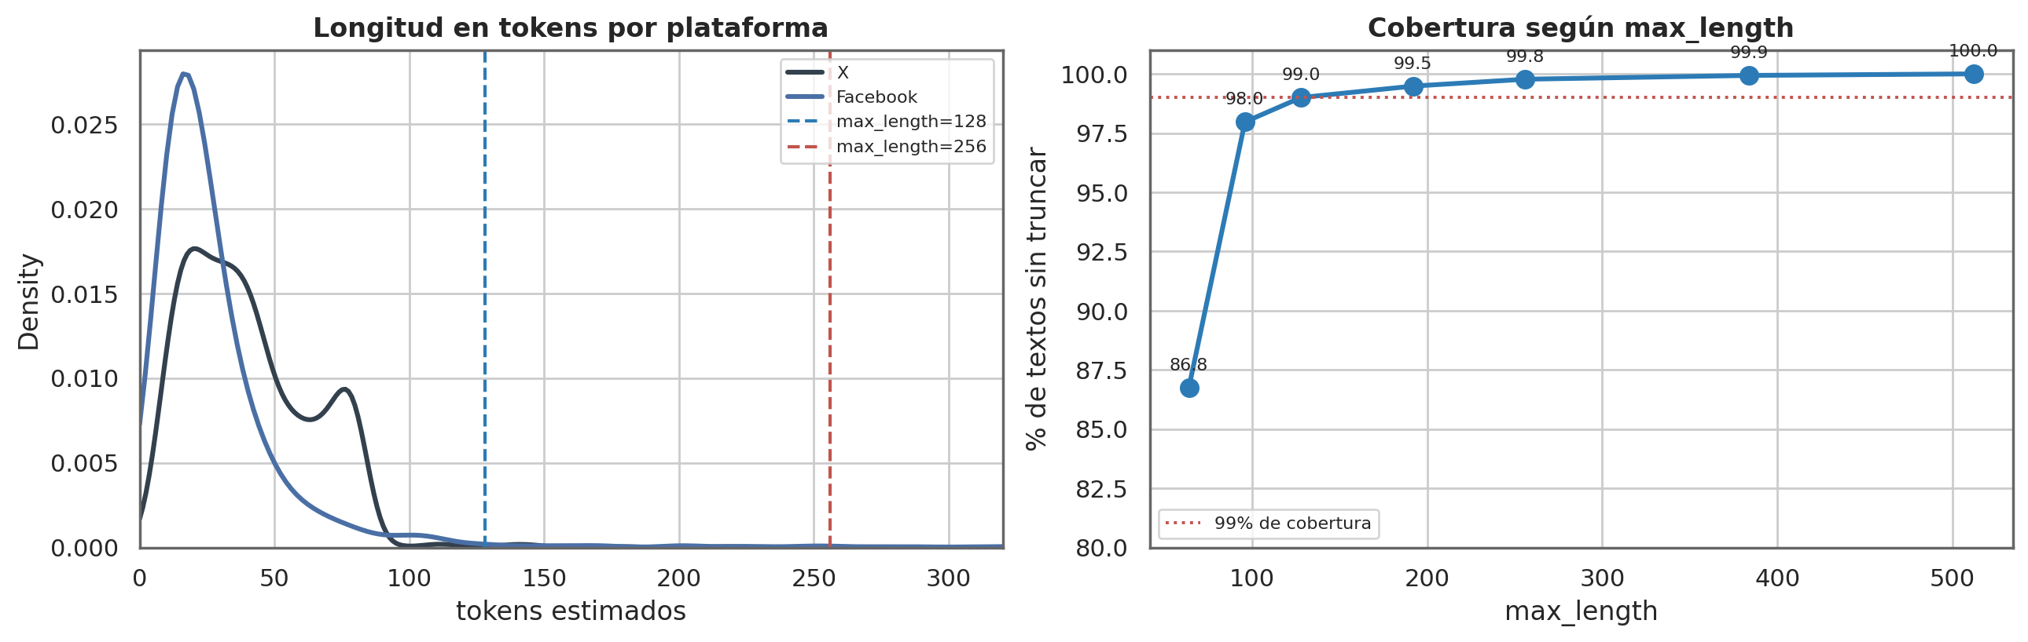
Figura 4 Longitud en tokens por plataforma y cobertura del corpus según max_length
Decisión | Valor | Justificación
max_length | 128 | Cubre por encima del percentil 99. Elevarlo a 512 multiplica aproximadamente por 16 el coste de la capa de atención sin ganancia apreciable.
Padding | Dinámico por lote | DataCollatorWithPadding reduce el cómputo real sin afectar el resultado.
Variante de mBERT | cased | La variante uncased aplica strip_accents y destruye las tildes dentro del propio tokenizador.
Truncamiento | Activado | El texto que excede 128 tokens corresponde a la cola de la distribución.
Tabla 8 Configuración de tokenización adoptada
Este último punto es crítico. Resulta posible tomar todas las decisiones correctas de preprocesamiento y perderlas dentro del tokenizador sin ninguna advertencia. Debe emplearse bert-base-multilingual-cased y nunca la variante uncased.

Diferencias que condicionan la comparación entre modelos
Aspecto | mBERT | XLM-R
Vocabulario | ≈119k WordPiece | ≈250k SentencePiece
Corpus de preentrenamiento | Wikipedia, 104 idiomas | CommonCrawl (CC-100), ≈2 TB
Registro coloquial | Escaso; Wikipedia es formal | Abundante; la web sí lo contiene
Cobertura de emojis | Prácticamente nula | Parcial
Tokens por texto en español | Mayor (vocabulario menor) | Menor
Tabla 9 Diferencias entre mBERT y XLM-R relevantes para la comparación
Hipótesis del proyecto. XLM-R debería superar a mBERT sobre este corpus, dado que el registro que lo caracteriza, esto es jerga, coloquialismos y deformación ortográfica deliberada, se encuentra mucho mejor representado en CommonCrawl que en Wikipedia. El estudio de ablación de la Etapa II debe confirmar o refutar esta hipótesis; si la refuta, ello constituye igualmente un resultado.

Armonización con los Datasets Públicos
La primera etapa del transfer learning emplea datasets públicos en español. La dificultad reside en que ninguno de ellos comparte el esquema de cuatro clases definido por el proyecto, por lo que resulta necesario establecer un mapeo explícito.
Dataset | Tamaño | Esquema original | Mapeo propuesto
HatEval (SemEval-2019 T5) | ≈6,600 | HS ∈ {0,1} más TR y AG | HS=0 → No Tóxico; HS=1 → Discurso de Odio; HS=1 y AG=1 → Amenazas/Violencia
Spanish Hate Speech Superset | ≈13,000 | Binaria hate/no-hate | 0 → No Tóxico; 1 → Discurso de Odio
DETOXIS / IberBench | ≈3,460 | toxicity ∈ {0,1,2,3} | 0 → No Tóxico; 1 → Lenguaje Ofensivo; 2 y 3 → Discurso de Odio
Multilingual Toxicity (CLANDESTINO) | Variable | toxic ∈ {0,1} | 0 → No Tóxico; 1 → Lenguaje Ofensivo
Tabla 10 Mapeo propuesto de los datasets públicos al esquema del proyecto

Advertencias sobre el mapeo
El mapeo pierde información y también la introduce. Un dataset binario no distingue Lenguaje Ofensivo de Discurso de Odio, por lo que forzarlo a una de las dos categorías añade ruido. Conviene evaluar entrenar la primera etapa con un esquema binario o de tres clases y reservar las cuatro clases para la segunda etapa sobre el corpus salvadoreño.
Sesgo dialectal. HatEval y DETOXIS proceden de España y México. La segunda etapa de adaptación al dominio es la que corrige dicho sesgo, y el estudio de ablación antes y después constituye la evidencia que lo demuestra.
No mezclar ambas fuentes en un mismo lote. El enfoque es secuencial: primero los datos públicos y después el corpus salvadoreño. Mezclarlos diluiría la adaptación al dominio local, que constituye el aporte diferencial del trabajo.
Aplicar la misma normalización a los datos externos. En caso contrario el modelo observaría dos distribuciones de texto distintas. El notebook incorpora la función armonizar_externo para este propósito.

Particiones y Configuración de Entrenamiento
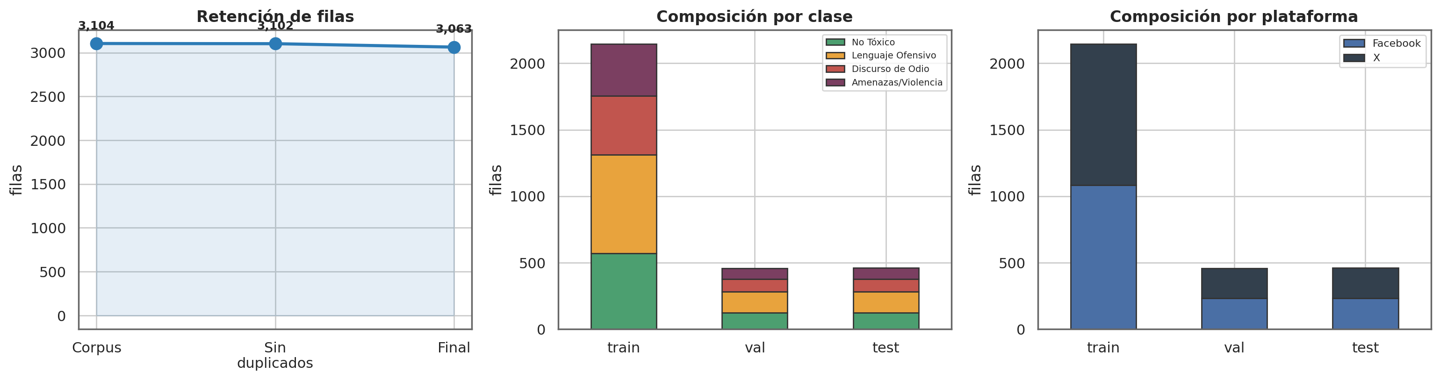
Figura 5 Retención de filas y composición de las particiones por clase y por plataforma
Conjunto | Registros | No Tóxico | L. Ofensivo | D. de Odio | Amenazas
Entrenamiento | 2,144 | 570 | 742 | 443 | 389
Validación | 459 | 122 | 159 | 94 | 84
Prueba | 460 | 123 | 159 | 95 | 83
Total | 3,063 | 815 | 1,060 | 632 | 556
Tabla 11 Composición de las particiones estratificadas
La estratificación es doble, por clase y por plataforma, resultando en ocho estratos, con semilla fija 42. El balance de plataforma queda en 50.6 frente a 49.4 por ciento en entrenamiento, 50.5 frente a 49.5 en validación y 50.4 frente a 49.6 en prueba. Se verificó la ausencia total de solapamiento tanto de identificadores como de textos entre conjuntos.

Configuración recomendada
Parámetro | Valor
Modelos | bert-base-multilingual-cased; xlm-roberta-base
Campo de texto | texto_modelo
num_labels | 4
max_length | 128, con padding dinámico
batch_size | 16
learning_rate | 2e-5 (rango de búsqueda de 1e-5 a 5e-5)
Épocas | De 3 a 5, con early stopping sobre F1-macro en validación
warmup_ratio y weight_decay | 0.1 y 0.01
Función de pérdida | CrossEntropyLoss ponderada por clase
Métrica de selección | F1-macro sobre el conjunto de validación
Tabla 12 Configuración recomendada para el fine-tuning
Clase | Peso para la función de pérdida
Amenazas/Violencia | 1.3779
Discurso de Odio | 1.2099
No Tóxico | 0.9404
Lenguaje Ofensivo | 0.7224
Tabla 13 Pesos de clase calculados exclusivamente sobre el conjunto de entrenamiento

Resumen de Decisiones
Aspecto | Decisión | Justificación
Tildes, mayúsculas y puntuación | Se conservan | Los modelos cased las modelan y son distintivas en español
Ortografía | No se corrige | Constituye señal y evita el train/serve skew
Palabras vacías y lematización | No se aplican | Corresponden a bolsa de palabras; destruyen la sintaxis que aprovecha la atención
Emojis | Se convierten a español | El vocabulario de mBERT prácticamente no los cubre
Menciones y URL | Marcador constante | Anonimiza preservando la señal estructural
Duplicados | Eliminados antes de particionar | Evitan métricas infladas
max_length | 128 | Cubre por encima del percentil 99; la atención escala cuadráticamente
Estratificación | Clase y plataforma | Las dos plataformas constituyen distribuciones distintas
Desbalance de clases | Ponderación en la pérdida | Sin coste en datos; calculada solo sobre entrenamiento
Tabla 14 Síntesis de las decisiones de preparación adoptadas
El dataset resultante queda en 3,063 publicaciones, estratificado por clase y por plataforma, sin fugas entre conjuntos y con tres variantes de texto que permiten el estudio de ablación. Todos los artefactos necesarios para iniciar el entrenamiento se encuentran en el directorio data/processed.

Control de Versiones
Versión | Fecha | Cambios
1.0 | 30/07/2026 | Versión inicial del análisis exploratorio y la preparación de datos
1.1 | 31/07/2026 | Se adopta el formato institucional de la Etapa I. Se retira del informe el baseline clásico entrenado, por corresponder a la fase de Modelado, y se incorporan los pisos de referencia triviales, calculables sin entrenar. Se elimina la sección de siguientes pasos.
Tabla 15 Historial de versiones del documento

